Состав первичного профсоюзного комитета
Председатель | Дмитриева Марина Дмитриевна
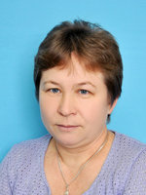

Заместитель председателя | Сергеева Валентина Леонидовна
Секретарь | Узбекова Эльмира Ирековна
Культурно -массовый сектор | Гиниятова Гулия Агзаматдиновна
Сектор по охране труда | Марданова Регина Алиевна
Сектор по работе с ветеранами | Истомина Елена Васильевна
Контрольно-ревизионный сектор | Миронова Любовь Матвеевна

